Rompope Cororonado Recipes – Q4 2020

- Brunch Cappuccino
  - Ingredientes:
    - 1oz Rompope Coronado Cappuccino
    - 1oz. leche condensada
    - 1oz. ron blanco
    - 1 pizca licor de café
    - 4oz. café
  - Preparación
    - Verter leche en el contenedor y poner al vapor de la cafetera. Reservar. Agregar todos los ingredientes al café y revolver. Agregar la leche vaporizada.
  - Decoración
    - Decorar con crema batida y espolvorear con canela.
  - Alternativa:
    - Si no se tiene máquina de Cappuccino, calentar la leche o crema en una cazuela o microondas y agitar rápidamente con un batidor de mano para obtener una consistencia espumosa. Reservar.


- Baja Asada Tacos a la Coronado
  - Ingredientes
    - 1 libra de carne arrachera
    - 1 cucharadita de paprika
    - ½ cucharadita de comino molido
    - 1 cucharadita de condimento de pimienta y limón
    - 1 cucharadita de sal de ajo
    - ½ cucharadita de pimienta
    - Jugo de 1 limón fresco
    - Jugo de 1 naranja fresca
    - ¼ taza de cilantro
    - ½ cebolla blanca rebanada
  - Salsa Baja Coronado
    - 1/2 taza de mayonesa
    - ¾ taza de crema ácida
    - 1 cucharadita de miel
    - 2 cucharadas de chipotle
    - 1 cucharadita de sal
    - 1 cucharadita de ajo en polvo
    - ½ cucharadita de comino molido
    - ½ cucharadita de pimienta
    - ¼ taza de cilantro picado
    - 2 cucharadas de Rompope Coronado Vainilla
    - Jugo de 1 lima fresca
  - Preparación:
    - Carne:
      - Poner todos los ingredientes secos en un tazón. Mezclar bien y sazonar la carne. En otro tazón, poner la carne sazonada y agregar el jugo de limón y naranja, el cilantro y la cebolla. Marinar por 45 minutos y luego cocinar en un sartén o al asador, 4-5 minutos por lado.
  - Salsa Baja
    - Agregar todos los ingredientes al procesador de alimentos o licuadora. Procesar por 2-3 minutos, hasta que esté suave. Probar y ajustar la cantidad de sal al gusto.
    - Calentar las tortillas, agregar la carne y aderezar los tacos con cilantro, cebolla y col roja. Cubrir con abundante Salsa Baja Coronado, ¡y servir!

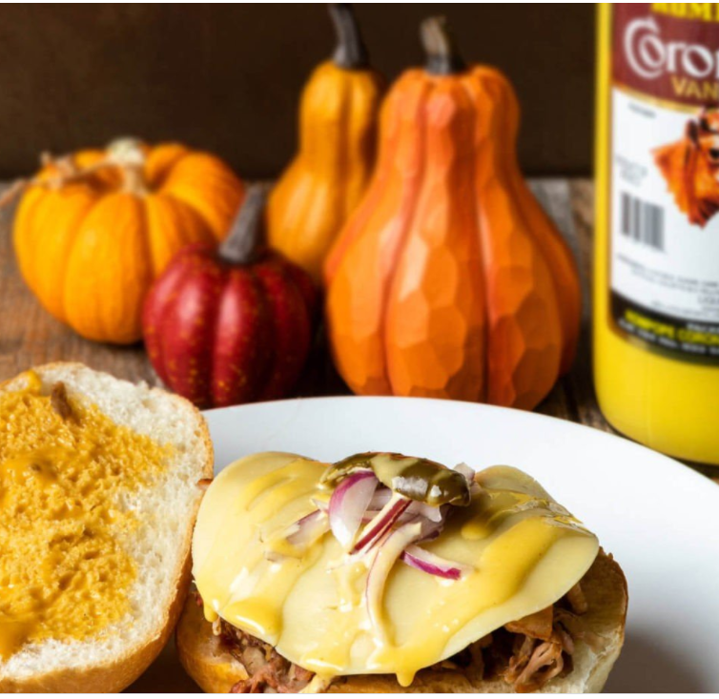
- Sandwich Cubano con Aioli de Chipotle y Rompope
  - Ingredientes:
    - 1 pan Bolillo o Telera
    - ½ taza de carnitas
    - 2 rebanadas de queso Provolone
    - 2 tiras de tocino ahumado, cocido.
    - 1 cucharadita de mostaza Honey Dijon
    - 1 cucharada de cebolla roja, rebanada
    - 2 jalapeños en escabeche, rebanados
  - Salsa Aioli
    - 2 dientes de ajos, picados
    - 2 yemas de huevo
    - Jugo fresco de ½ limón
    - 1 cucharadita de puré de chipotle
    - ½ cucharadita de sal Kosher
    - 1 cucharadita de miel
    - 2 cucharadas de Rompope Coronado Vainilla
  - Preparación:
    - Aioli
      - Poner todos los ingredientes de la salsa en un procesador de alimentos o licuadora y mezclar bien hasta obtener una pasta homogénea.
    - Preparación: Untar la mostaza en ambos lados del pan. Agregar, las carnitas, tocino, queso, cebolla y jalapeños y finalizar con salsa aioli al gusto. Poner en máquina de panini caliente hasta dorar por ambos lados hasta que el queso esté derretido. Remover del calor, cortar el pan por la mitad ¡y servir!
    - Alternativa: poner el sandwich en una sartén caliente y presionar con otra sartén encima. Dar vuelta y calentar el otro lado hasta dorar y que el queso esté derretido. Remover del calor, cortar el pan por la mitad ¡y servir!
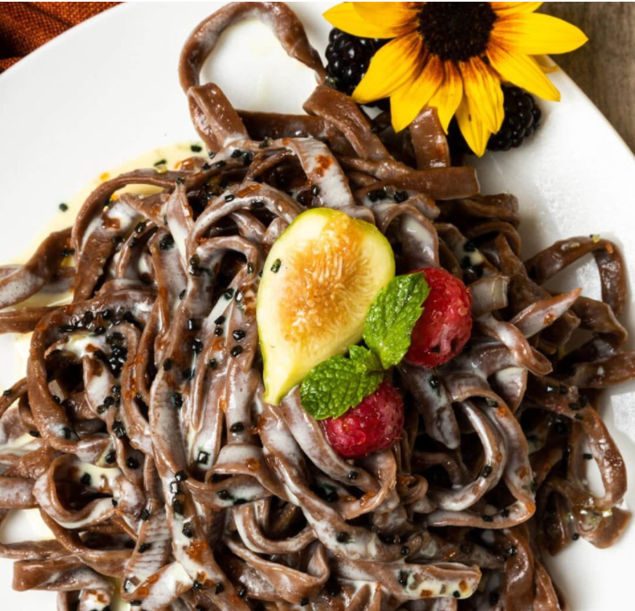
- Pasta de Chocolate con Salsa de Rompope
  - Ingredientes:
    - Pasta:
      - 2 ½ tazas de harina de trigo para todo uso
      - ¼ taza de azúcar en polvo
      - ¼ tazas de cacao en polvo
      - ¼ cucharadita de sal
      - 1 cucharada de jarabe de chocolate
      - 1 cucharadita de extracto de vainilla
      - 3 huevos
    - Salsa de Rompope:
      - 2 tazas de crema espesa
      - ⅓ taza de azúcar
      - 2 cucharaditas de extracto de vainilla o una vaina de vainilla
      - 2 cucharadas de mantequilla
      - 1/3 taza de Rompope Coronado Vainilla
  - Preparación:
    - Salsa:
      - Poner todos los ingredientes en una olla y llevar a hervor sobre fuego mediano, revolviendo constantemente. Reducir el fuego y continuar cocinando, revolviendo hasta que la mezcla se ponga espesa, alrededor de 10-15 minutos.
    - Pasta:
      - En un tazón de mezclar grande, cernir todos los ingredientes secos, y luego en el centro abrir un espacio y añadir el extracto de vainilla, jarabe de chocolate y los huevos. Comenzar a mezclar lentamente los ingredientes secos con los huevos, hasta formar una masa. Agregar agua si fuera necesario. Colocar la masa sobre una mesa y amasar con la manos unos 8 a 10 minutos. Cubrir y refrigerar por 30 minutos.
      - De a trozos, pasar la masa por la máquina de pasta empezando por la abertura más grande y reduciendo el espesor gradualmente. Cortar la pasta en su forma preferida. Cocinar la pasta en abundante agua hirviendo por 3 minutos y servir con salsa. Decorar con frambuesas o frutas a su gusto.
      - Si no se posee una máquina de pasta, dividir la masa por secciones y aplanarla con un rodillo de amasar. Luego, enrollar para cortar rodajas delgadas con un cuchillo. Desenrollar para obtener fideos largos. Cocinar.

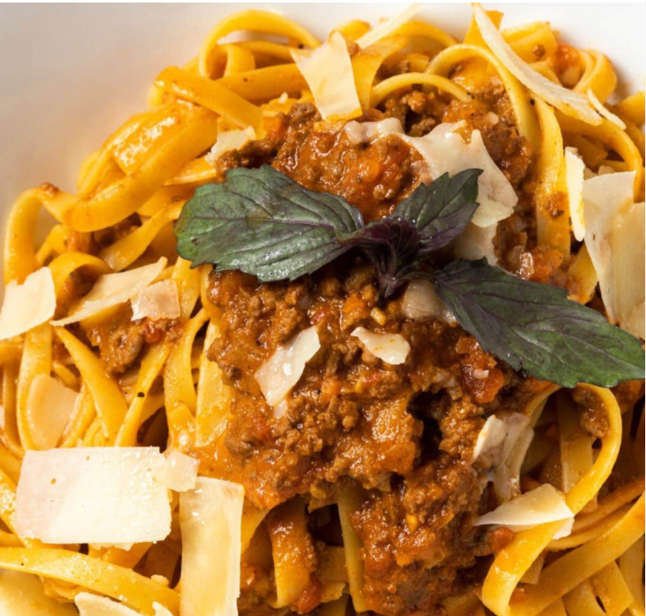
- Salsa Bolognesa con Rompope Coronado
  - Ingredientes:
    - ½ cebolla blanca, finamente picada
    - 1 zanahoria, finamente picada
    - 1 tallo de apio, finamente picado
    - 4 dientes de ajo, picado
    - 3 cucharada de aceite de oliva
    - ½ lb. carne molida de res con 20% de grasa
    - ½ lb. carne molida de ternera
    - 1 1/2 taza de caldo de pollo
    - 1/2 taza de Vermouth
    - 1/2 taza de vino rojo de cocina
    - 1 hoja de laurel
    - 1 cucharadita de pimienta
    - 1 cucharadita de sal Kosher
    - 1 taza de Rompope Coronado
    - ¼ taza de pasta de tomate
    - 1 lata de 12oz. de tomates molidos
    - Sal a gusto
  - Preparación:
    - En una olla grande sobre fuego mediano, dorar el ajo en el aceite de oliva, seguido de la cebolla, zanahoria y apio hasta sudarlas. Agregar Vermouth y revolver por 3 min. Agregar las carnes y cocinar por 10 min. hasta dorar. Agregar la pasta de tomate y revolver por 2 min. hasta unificar todo. Agregar el resto de los ingredientes y hervir a fuego bajo, cocinando la salsa por 2 horas y media. Probar y rectificar sal si lo necesita.


- Horchata a la Coronado
  - Ingredients:
    - 1oz. Vicario AKA Mexican Moonshine
    - 2oz. Rompope Coronado Vanilla
    - 5oz. Horchata
  - Garnish:
    - Garnish rim with ground cinnamon and raw brown sugar
  - Preparation:
    - In a cocktail shaker with ice, add all ingredients and shake for 15 seconds and serve.
  - Ingredientes:
    - 1oz. Vicario
    - 2oz. Rompope Coronado Vainilla
    - 5oz. Horchata
  - Decoración:
    - Decorar el borde del vaso o copa con canela molida y azucar morena
  - Preparación:
    - En una coctelera con hielo, agregar todos los ingredientes y batir por 15 segundos. ¡Servir!

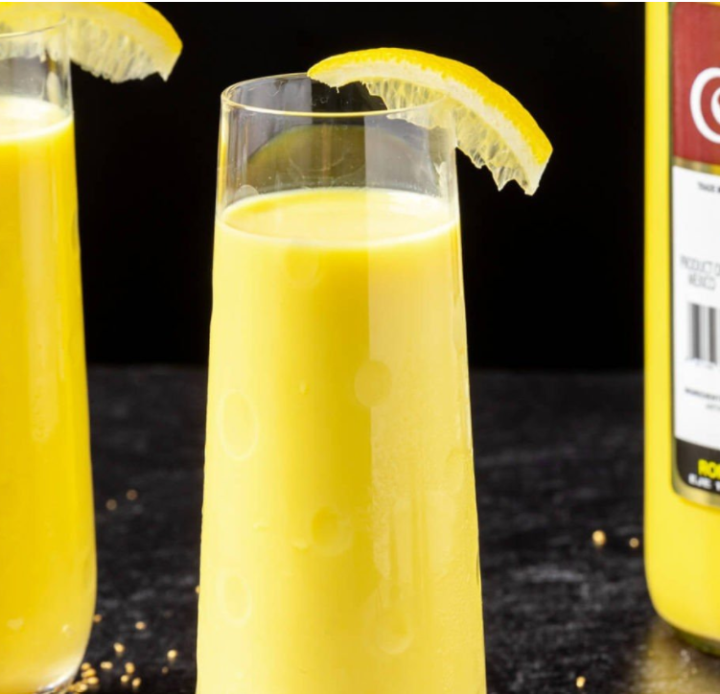
- Rompopecello
  - Ingredientes:
    - 4oz. Rompope Coronado Vainilla
    - 2oz. limoncello
  - Preparación:
    - Agregar Rompope Coronado y limoncello a una coctelera con hielo y batir for 15 segundos. Verter en su vaso de preferencia sobre los hielos.
  - Decoración:
    - Decorar el borde del vaso con azúcar amarilla o con sabor a limón y una rodaja de limón.


- Empanadas de Calabaza con Rompope
  - Ingredientes
    - Relleno
      - 29oz. puré de calabazas
      - 1 taza de azúcar
      - 1 piloncillo
      - 1 cucharadita de canela en polvo
      - 2 hojas de laurel
    - Crema de Rompope
      - ½ taza de Rompope Coronado Vainilla
      - 1 1/2 taza de leche
      - 6 yemas de huevo
      - 2/3 taza azúcar
      - 1/4 taza de maicena
      - 1 cucharada de mantequilla sin sal.
      - 1 vaina de vainilla partida en 2, o 1 cucharada de extracto de vainilla
    - Masa
      - 4 tazas de harina de trigo para todo uso
      - 1 taza azúcar
      - ½ taza de agua tibia
      - 1 cucharada de levadura
      - ½ cucharadita de bicarbonato de sodio
      - 1 ½ pan de mantequilla
  - Preparación
    - Relleno de calabaza:
    - En una olla, agregar el puré de calabaza junto con el azúcar, el piloncillo y las hojas de laurel. Agregar canela y mezclar hasta que hierva suavemente y el piloncillo se disuelva. Reservar hasta enfriar.
  - Crema
    - En una olla, agregar la leche. Abrir y raspar el contenido de la vaina de vainilla sobre la leche y hacer hervir suavemente y dejar reposar para infusionar. Retirar del calor y reservar
    - En un tazón, poner las yemas de huevo, el azúcar y batir hasta que esté esponjoso. Agregar la maicena y batir hasta de se disuelvan los grumos. Asegurándose de que la mezcla esté suave, agregar ¼ de taza o más de la leche tibia infusionada. Verter la mezcla por un colador y agregar a la leche tibia reservada. Poner otra vez al fuego bajo, batiendo hasta que espese. Hacer hervir a fuego bajo. Una vez caliente, retirar del calor, mezclar la mantequilla y reservar hasta que enfríe. Una vez templada, poner en la manga de pastelería para rellenar las empanadas al final antes de servir.
  - Masa
    - En un tazón pequeño, agregar la levadura, el agua tibia, 1 cucharadita de azúcar, 3 cucharadas de harina para todo uso. Mezclar y reservar por 1 hora.
    - En un tazón grande, cernir la harina, y el resto de los ingredientes secos. Agregar la mezcla de levadura, las yemas de huevo, la mantequilla y mezclar a velocidad baja.
    - Sacar la masa del tazón y formar una bola. Cubrir con plástico y dejar reposar por 1 hora. Extender la masa en secciones pequeñas con rodillo y formar óvalos. Rellenar por un lado con mezcla de calabaza. Doblar la otra mitad de la masa y presionar ligeramente los bordes para cerrar la empanada.
  - Calentar horno a 350ºF
    - Poner papel para hornear sobre una bandeja de horno y rociar con spray de aceite antiadherente. Ordenar las empanadas en la bandeja de modo que no se toquen.
  - Opcional:
    - En un tazón pequeño, agregar 5 oz. de Rompope, una cucharada de azúcar y mezclar. Pintar sobre empanadas para dorar.
  - Hornear por 20 a 25 min. o hasta que estén doradas. Remover del calor y dejar enfriar 35-40 min. Con la manga de pastelería, rellenar con la crema Rompope y servir.


- Martini de Hechizo con Rompope
  - Ingredientes:
    - 3 1/2oz. Rompope Coronado Vainilla
    - 1/2oz. Crema de Menta
  - Preparación:
    - En una coctelera con hielo, agregar todos los ingredientes y batir por 5 segundos. Decorar el borde de una copa de martini con azúcar negra. ¡Servir!

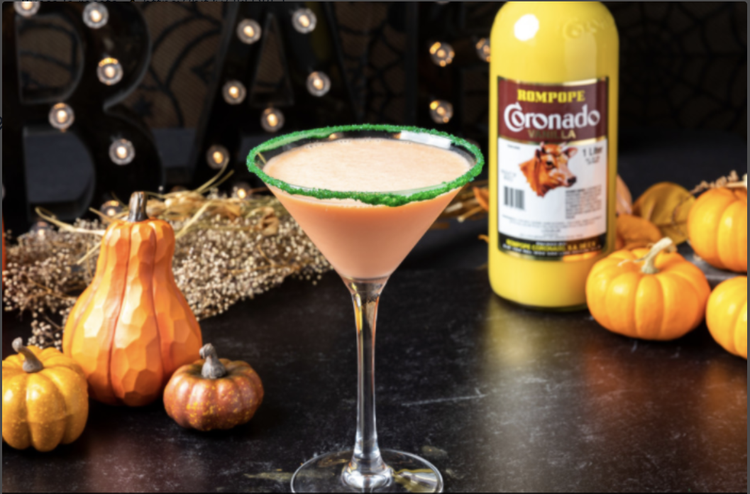
- Romopope Pumpkintini
  - Ingredientes:
    - 2 oz de Rompope Coronado
    - 1 ½ oz de whisky de canela y bola de fuego
    - ½ oz de jarabe de especias de calabaza
    - 4 oz de horchata
    - 2 gotas de colorante rojo para alimentos
    - 1 gota de colorante alimentario amarillo
  - Guarnación:
    - Adorne previamente el borde de la copa de martini con azúcar verde o negra
  - Preparación:
    - En una coctelera con hielo agrega todos los ingredientes y agita por unos buenos 15 segundos. Vierta en una copa de martini y sirva.


- PLANTAINS IN ROMPOPE CREAM
  - Ingredients:
    - 2 oz. Rompope Coronado Vanilla
    - 1 plantain, ripe
    - 1 tbsp. of butter
    - 1 tbsp. of sugar
    - 2 oz. of whipping cream
    - Oil for frying
    - 1 strawberry for decoration
    - 2 or more leaves of fresh mint or another herb
  - Preparation:
    - Cut the plantain in slices. In a pan, heat the oil, fry the slices and then place them in a plate, fanning them (like petals).
    - In a pan, melt the butter on medium-low heat. Add the Rompope, the cream and the sugar. Wait until the consistency becomes thick. Pour over the plantains, cut the strawberry in the shape of a flower. Place at the center of plate, add mint leaves or a spring of rosemary for decoration.

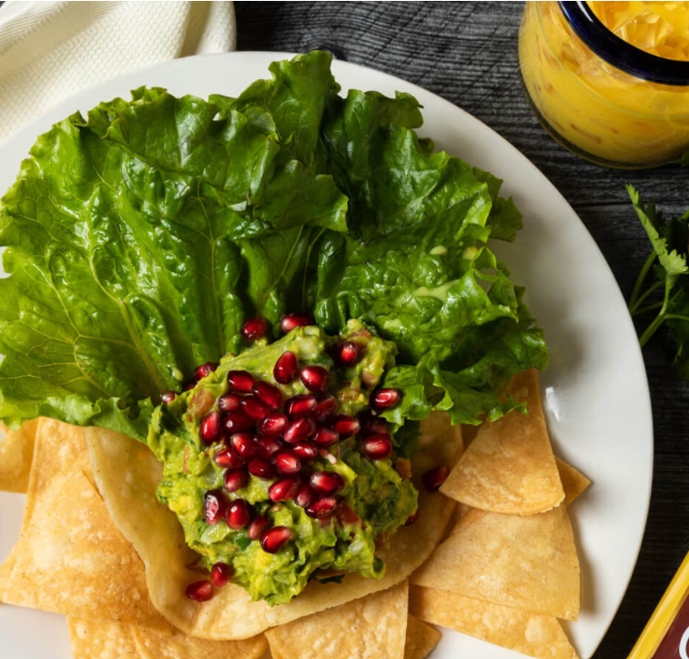
- Guacamole con Rompope y Granada
  - Ingredientes:
    - 2 oz. de Rompope Coronado Vainilla
    - 1 aguacate, machacado
    - 1 tomate guaje, picado
    - 1 cucharada de cebolla roja picada
    - 3 ramitas de cilantro, picado
    - 1 cucharada de aceite de oliva
    - Pizca de sal
    - 3 cucharadas de queso fresco, desmoronado
    - 2 cucharadas de granos de granada fresca
    - 3 tortillas
    - Aceite vegetar para freír
  - Preparación:
    - En un tazón, mezclar el aguacate con todos los ingredientes picados, aceite de oliva y sal. En una sartén, agregar suficiente aceite para freír. Cortar las tortillas en seis pedazos (triángulos). Freír hasta que estén doradas y escurrir sobre toalla de papel.
    - Servir el guacamole decorado con granada y queso fresco. ¡Acompañar con nachos para untar!

- Brunch Cappuccino de Rompope
  - Ingredientes:
    - 1oz Rompope Coronado Cappuccino
    - 1oz. leche condensada
    - 1oz. ron blanco
    - 1 pizca licor de café
    - 4oz. café
  - Preparación:
    - Verter leche en el contenedor y poner al vapor de la cafetera. Reservar. Agregar todos los ingredientes al café y revolver. Agregar la leche vaporizada.
  - Decoración
    - Decorar con crema batida y espolvorear con canela.
  - Alternativa:
    - Si no se tiene máquina de Cappuccino, calentar la leche o crema en una cazuela o microondas y agitar rápidamente con un batidor de mano para obtener una consistencia espumosa. Reservar.


- Piernas de Cordero con Adobo Rompope
  - Ingredientes Cordero:
    - 4-6 piernas de cordero
    - ½ cucharadita de sal de ajo
    - 1 cucharada de paprika ahumada
    - 1 cucharadita de pimienta molida
    - 4 cucharada de aceite de oliva
    - 1 cucharadita de canela
    - 1 tallo de romero
    - 1 tallo de tomillo
  - Ingredientes Salsa Adobo:
    - ½ taza Rompope Coronado Vainilla
    - 4 tomates Roma, en cuartos
    - ½ cebolla blanca, en cuartos
    - 1 diente de ajo
    - 1 cucharadita de comino molido
    - 1 cucharada de caldo de pollo
    - 1 cucharadita de sal
    - 12 Chiles California, sin semillas
    - 4 Chiles de Árbol, sin semillas
    - Agua
    - Sal a gusto

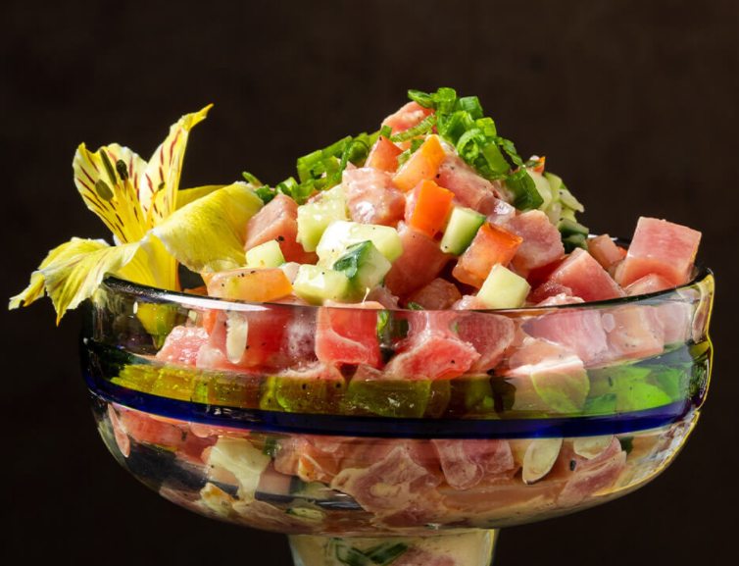
- Rompope Ceviche
  - Ingredientes:
    - 1 libra de Ahi Tuna, cortado en cubitos de ½”
    - 1 tomate Roma
    - ¼ taza de chalota picada
    - ½ aguacate, cortado en cubitos de ½”
    - 2 cucharaditas de jengibre rallado
    - ½ pepino cortado en cubitos de ½”
    - 1 cucharadita de sal kosher
    - 1 chile serrano, finamente picado
    - ¼ taza de cilantro
    - 3 cebollines cortados en rodajas
    - ¼ taza de Rompope Coronado Vainilla
    - 1 cucharada de jarabe de agave
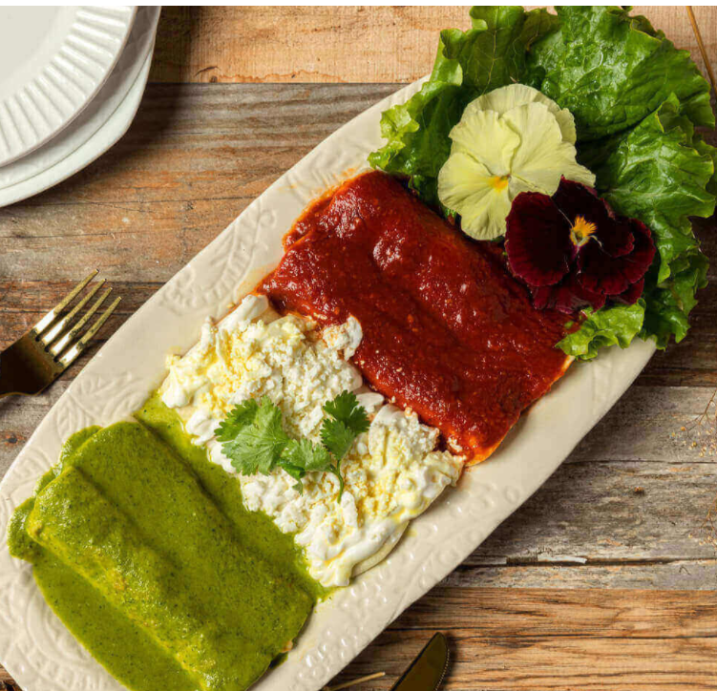
- Enchiladas Tricolor
- Procedimiento:
  - En una olla pequeña, hervir los ingredientes para la salsa verde por cinco minutos en agua suficiente para cubrir. Moler en una licuadora con una pizca de sal.
  - En otra olla pequeña, hervir los ingredientes para la salsa roja por cinco minutos en agua suficiente para cubrir. Moler en una licuadora con una pizca de sal.
  - En una sartén con un poco de aceite, suavizar las tortillas y rellenarlas de queso Mozzarella.
  - Enrollarlas y acomodar en una fuente rectangular. Bañar las 3 primeras con la salsa verde.
  - Bañar las 3 últimas con salsa roja. Poner el queso sobrante y la crema sobre las 3 tortillas del medio simulando una bandera. Bañar con el Rompope Coronado.
  - ¡Servir!
- Procedimiento:
  - En una olla pequeña, hervir los ingredientes para la salsa verde por cinco minutos en agua suficiente para cubrir. Moler en una licuadora con una pizca de sal.
  - En otra olla pequeña, hervir los ingredientes para la salsa roja por cinco minutos en agua suficiente para cubrir. Moler en una licuadora con una pizca de sal.
  - En una sartén con un poco de aceite, suavizar las tortillas y rellenarlas de queso Mozzarella.
  - Enrollarlas y acomodar en una fuente rectangular. Bañar las 3 primeras con la salsa verde.
  - Bañar las 3 últimas con salsa roja. Poner el queso sobrante y la crema sobre las 3 tortillas del medio simulando una bandera. Bañar con el Rompope Coronado.
  - ¡Servir!
- Ingredientes:
  - 4 oz. de Rompope Coronado Vainilla
  - 9 tortillas de maíz
  - 2 tazas de queso Mozzarella
  - 1/2 taza de crema agria
  - aceite para freír
- Salsa Verde
  - 3 chiles jalapeños, cortados, sin semillas.
  - 4 tomates verdes
  - 1/4 de cebolla
  - 3 ramas de cilantro
  - 2 dientes de ajo
- Salsa roja
  - 3 chiles guajillos
  - 2 tomates rojos
  - 1/4 de cebolla
  - 2 dientes de ajo
- Procedimiento:
  - En una olla pequeña, hervir los ingredientes para la salsa verde por cinco minutos en agua suficiente para cubrir. Moler en una licuadora con una pizca de sal.
  - En otra olla pequeña, hervir los ingredientes para la salsa roja por cinco minutos en agua suficiente para cubrir. Moler en una licuadora con una pizca de sal.
  - En una sartén con un poco de aceite, suavizar las tortillas y rellenarlas de queso Mozzarella.
  - Enrollarlas y acomodar en una fuente rectangular. Bañar las 3 primeras con la salsa verde.
  - Bañar las 3 últimas con salsa roja. Poner el queso sobrante y la crema sobre las 3 tortillas del medio simulando una bandera. Bañar con el Rompope Coronado.
  - ¡Servir!

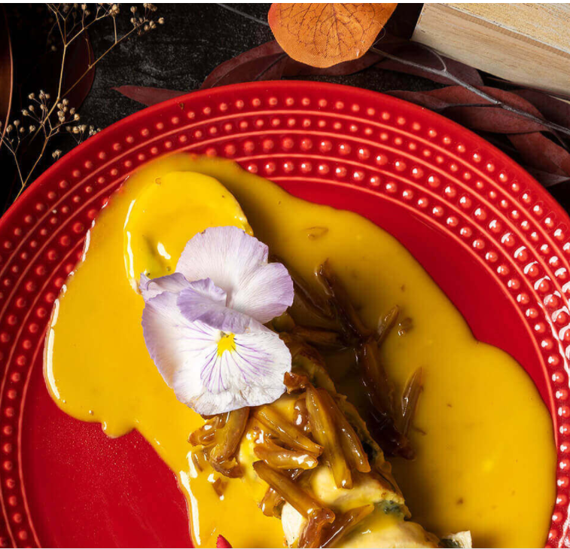
- Pechuga de pavo y crema de Rompope
  - Ingredientes:
    - 8 oz. de Rompope Vainilla
    - 1 pechuga de pavo de 10 onzas, rebanada
    - 4 onzas de queso crema
    - 1/4 taza de crema espesa
    - 1 manojo de espinacas frescas
    - 5 dátiles deshidratados
    - 2 hojas de papel alumno para envolver
  - Preparación:
    - Sobre una superficie limpia, aplanar la pechuga de pavo para formar una lámina. Colocar una capa de espinacas sobre ella, añadir una capa de queso crema y enrollar. Una vez que el rollo está completo, envolver con las hojas de aluminio y sellar bien. Colocar en la olla con suficiente agua para cubrir y cocinar durante 20 minutos.
  - Para la crema de Rompope:
    - En una sartén, calientar la crema y el Rompope a fuego lento, hasta que se espese, revolviendo constantemente.
    - Cortar la pechuga de pavo rellena y acomodar en un platón. Bañar con la crema de Rompope y tiras finas de dátiles.


- Timbal Vegetariano
  - Ingredientes:
    - 2 oz. de Rompope Vainilla 1 calabaza italiana (zuchinni), cortado en rodajas finas a lo largo
    - 1 zanahoria, cortada en juliana
    - 1/2 taza de espinacas, picada
    - 2 flores de calabaza, picadas
    - 1 chile serrano
    - Aceite, lo necesario
    - Sal y pimiento a gusto
  - Preparación:
    - Cortar calabaza en láminas finas. Asarlas hasta que estén suaves y acomodarlas como abanico en un molde o tazón con los bordes colgando. Reservar.
    - Picar todos los vegetales y saltear en una sartén con sal y pimienta al gusto.
    - En un plato, poner una base de mole negro. Reservar. Rellenar el molde de calabaza con los vegetales salteados, cerrar el timbal con las láminas y desmoldar sobre el espejo de mole negro En una sartén sobre fuego bajo, verter 2 onzas de Rompope Vainilla y revolver hasta que espesa. Decorar timbal con reducción de Rompope.
    - * Para el mole negro ver receta adjunta.

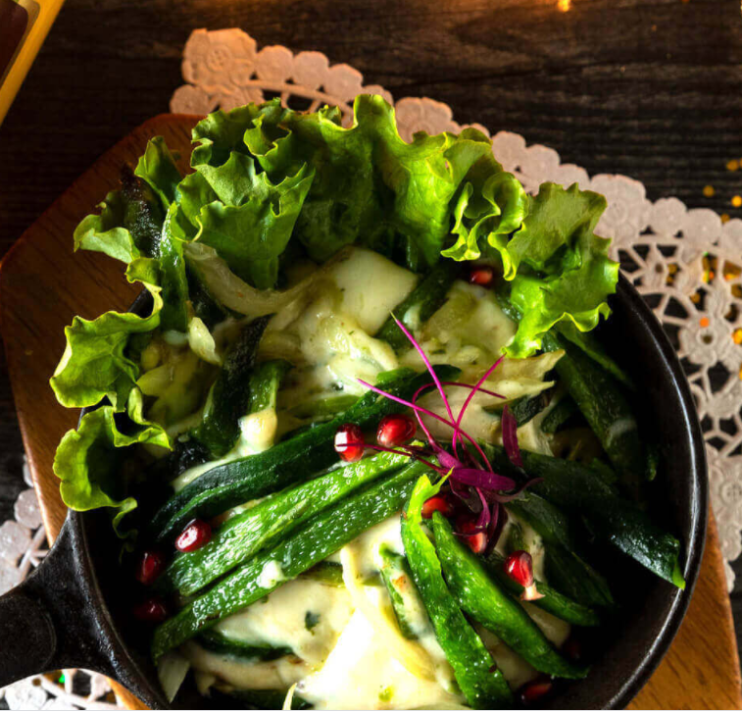
- Queso fundido con rajas Poblanas
  - Ingredientes:
    - 4 oz. de Rompope Coronado Vainilla
    - 2 chiles poblanos, en rajas
    - 1/2 cebolla, en juliana
    - 1 taza de queso Mozzarella, rallado
    - Aceite el necesario
    - Granos de Granada para decorar
    - Tortilla chips
  - Preparación:
    - Asar los chiles directamente en la parrilla por todos lados. Una vez asados, dejarlos enfriar y quitarles toda la piel quemada, lavarlos bien, remover semillas y cortar rajas delgadas.Cortar la cebolla en juliana, Reservar.
    - En una sartén, poner un poco de aceite, lo suficiente para saltear la cebolla y las rajas. Una vez doradas, agregar el queso y el Rompope Coronado hasta que quede derretido por completo e integrado con las verduras.
    - Servir caliente acompañado de tortillas. Decorar granada a gusto.


- Puerquitos de Piloncillo y Rompope
  - Ingredientes:
    - 5 oz de Rompope Coronado Capuchino
    - 250 gr. de piloncillo
    - 3/4 de taza de agua
    - 1 pizca de canela molida
    - 2 piezas de anís estrella
    - 2 clavos de olor
    - 1 cucharadita de extracto de vainilla
    - 3 huevos
    - 2 ½ tazas de harina
    - 150 gr. de mantequilla
    - ½ cucharadita de bicarbonato de sodio
  - Preparación:
    - En una olla a fuego medio, poner el agua, piloncillo, Rompope, canela y especias. Revolver constantemente hasta diluir y obtener consistencia de caramelo. Mientras esté aún tibio, pasar por un colador sobre un tazón. Agregarle dos huevos, la mantequilla y la vainilla, y mezclar hasta integrar bien. Agregar los ingredientes secos y combinar bien con la ayuda de una espátula. La masa quedará un poco pegajosa al tacto. Guardar en el refrigerador tapada con plástico por dos horas. Precalentar horno a 350º.
    - Usando harina y un rodillo estirar la masa a un espesor de ocho milímetros aproximadamente. Con un cortador en forma de cochinito (u otra forma), cortar las galletas y acomodarlas en un tapete de silicón o papel de aluminio engrasado, sobre una bandeja para horno. Batir el huevo restante y barnizar las galletas.
    - Hornear por veinte minutos hasta que estén doradas. Retirar del horno y dejar enfriar. ¡Listas para disfrutar!


- Palomitas Caramelizadas al Rompope
  - Ingredientes:
    - 4 oz. de Rompope Capuccino
    - ½ taza de maíz reventador (o una bolsa de maíz para microondas)
    - ½ taza de azúcar
    - 2 cucharadas soperas de agua
  - Preparación:
    - En un tazón apto para microondas, poner el maíz palomero y el agua. Tapar y cocinar usando el botón para popcorn, o a lo máximo 5 minutos. Se puede usar popcorn para microondas regular.
    - En una sartén, poner el azúcar y el Rompope. Revolver para integrar y luego calendar a fuego lento sin mover. Cuando esté derretido completamente y tome un color dorado claro, apagar y chorrear sobre las palomitas moviendo con una espátula de silicón hasta que se integre. Voltear sobre papel encerado en una superficie plana para dejar enfriar lo suficiente para no quemar los dedos.
  - ¡Servir tibias!


- Coco Tango Blue
  - Ingredientes:
    - 2 oz. Rompope Coronado Capuchino
    - 1.5 oz. Blue Curaçao
    - 1 oz. Cointreau
    - 1 oz. Coco syrup
    - 1 oz. Agave Syrup
    - Coco rallado para decorar
  - Preparación:
    - Decorar el borde de un vaso de Martini con el coco rallado. Reservar.
    - En una coctelera con hielo, agregar todos los ingredientes y batir vigorosamente. Verter en el vaso evitando que caigan los hielos.
  - ¡Servir!

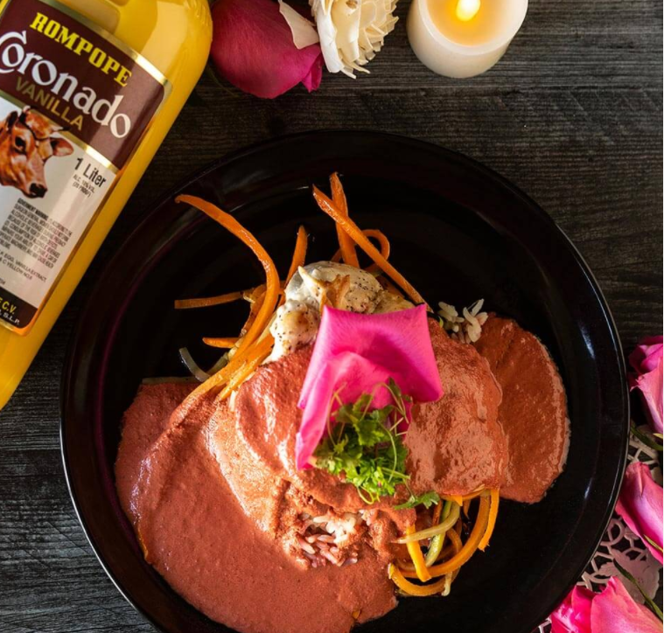
- Mole de Rosas
  - Ingredientes:
    - 1/2 taza de Rompope Vainilla
    - 2 rosas orgánicas
    - 1/2 taza de piñones rosa
    - 1/2 taza de almendras blancas, fileteadas
    - 1/2 taza de nueces
    - 1/2 taza de ajonjolí
    - 2 rebanadas de betabel
    - 1 hoja de laurel
    - 1 pedacito de canela
    - 3 chiles chipotles secos
    - 1 diente de ajo
    - 3 cucharadas de miel de abeja
    - 1 litro de caldo de pollo o agua
    - aceite vegetal el necesario
  - Preparación:
    - Moler todos los ingredientes en una licuadora. En una olla con aceite caliente, sazonar la molienda de todos los ingredientes incluyendo los pétalos de rosa, con el caldo de pollo o simplemente agua sin dejar de mover hasta romper el hervor y retirar del fuego.
    - Servir con pollo o carne de su preferencia o vegetales cocidos, decorar con piñones y pétalos de rosa.
  - ¡Servir!

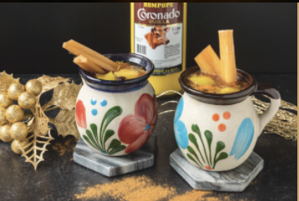
- PONCHE NAVIDEÑO
  - Ingredientes:
    - 4 litros de agua
    - Rompope Coronado Vainilla al gusto
    - 12 oz. Piloncillo
    - 3 rollos de canela
    - 1 1/2 taza de guayabas, cortadas en cuadritos
    - 1 1/2 taza de manzanas, cortadas en cuadritos
    - 1 ½ taza de peras, cortadas en cuadritos
    - 1/2 taza de pasas
    - 1 taza de tejocotes, cortados en cuadritos
    - 6 pedazos de caña de azúcar en bastones
    - 1 taza de tamarindo pelado
    - 1 taza de Jamaica
  - Procedimiento:
    - En una olla poner a hervir el agua, canela y piloncillo. Lavar y picar toda la fruta, el tamarindo y
    - la Jamaica. Agregar a la olla y dejar hervir por 20 minutos a fuego bajo.
    - Servir en Jarritos con 2 onzas de Rompope.
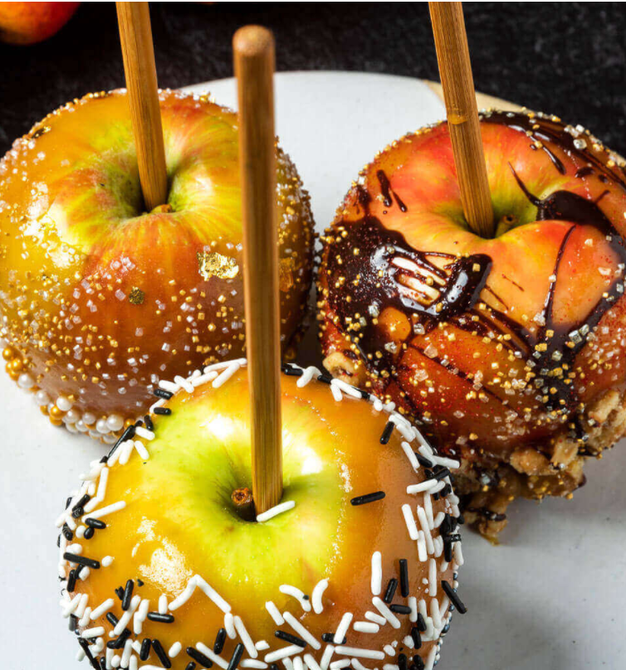
- Caramel Covered Apple
  - Ingredientes:
    - 8 manzanas
    - 1 taza de crema espesa para montar
    - 3/4 taza de Rompope Vainilla
    - 1 1/4 taza de jarabe de maíz (ligero)
    - 2 tazas de azúcar morena
    - 1/4 taza de mantequilla sin sal
    - 1/2 cucharadita de sal
    - 1 cucharadita de extracto de vainilla
  - Decoración:
    - Cacahuetes picados o cualquier otra nuez, sprinkles, coco rallado, canela en polvo, polvo de cacao o jarabe de chocolate al gusto..
  - Procedimiento:
    - Enjuagar las manzanas y limpiarlas bien para quitar la capa cerosa. Quitar el tallo e insertar un palito hasta 3/4 dentro del centro de la manzana. Reservar.
    - Preparar una bandeja forrándola con papel para hornear, rociar con spray antiadherente, o engrasar ligeramente con mantequilla.
    - En una cacerola mediana y profunda, combinar todos los ingredientes excepto el extracto de vainilla. Cocinar a fuego mediano, revolviendo lentamente. Mantener la llama en este mismo nivel durante todo el proceso de cocción.
    - La temperatura ideal de la mezcla es de 235 0 F. Para alcanzar esta temperatura, cocinar de 16 a 20 minutos. No mezclar demasiado para no crear burbujas de aire. Una vez que la temperatura alcance el nivel deseado, quitar la cacerola del fuego e incorporar la vainilla lentamente.
    - Reservar por 15 minutos para dejar enfriar.
    - Sumergir las manzanas en el caramelo, cubriéndolas completamente. Escurrir el exceso de caramelo en el borde de la cacerola y colocarlas sobre la bandeja. Reservarlas hasta que el caramelo se enfríe y esté firme, durante una hora.
    - Puede adornar las manzanas inmediatamente o después que el caramelo se haya secado. Servir.


- Tamales Canarios
  - Ingredientes:
    - 4 oz. de Rompope Coronado Vainilla
    - 3 barras de mantequilla
    - 4 yemas de huevo
    - 1 lata de 14 oz. de leche condensada
    - 1 lata 14 oz. de leche evaporada
    - 2 ½ tazas de harina de arroz
    - 1 cucharada de polvo para hornear
    - 1 taza de piña en almíbar
    - ¼ taza de nueces
    - 20 hojas de mazorca de maíz
  - Preparación:
    - Remojar las hojas de mazorca en agua caliente por 30 minutos.
    - Batir la mantequilla hasta que tenga consistencia cremosa. Agregar el Rompope, las yemas de huevo, las leches, la harina, el polvo para hornear y batir bien por cinco minutos.
    - Para armar los tamales, colocar dos cucharadas de la masa preparada, agregar la piña en cubos y nueces picadas. Se cierran bien y se acomodan en una olla para tamales ya lista con su medida de agua.
    - Tapar y cocinar por cincuenta minutos a fuego medio.
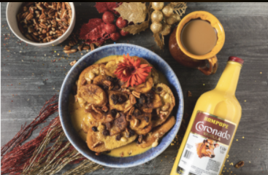
- Capirotada
  - Ingredientes:
    - 6 oz. de Rompope Vanilla
    - 5 bolillos, rebanadas
    - 12 oz. de piloncillo
    - 1 litro de leche
    - 1 lata de leche condensada de 14 oz.
    - 1 rollo de canela
    - 1/2 taza de pasas
    - 1/2 taza de almendras fileteadas
    - 1/2 taza de cacahuetes
    - 1 plátano macho maduro (Plantain)
    - 1 cucharada de extracto de vainilla
    - 4 piezas de tortilla
    - 2 cucharadas de mantequilla
    - Aceite, el necesario
    - Mantequilla, la necesaria
  - Preparación:
    - Calentar las leches y el Rompope junto con la canela, vainilla y piloncillo a fuego lento. Mientras, calentar una sartén con aceite abundante para freír las rodajas de pan y el plátano macho. Freír hasta que estén dorados. Escurrir sobre papel absorbente y reservar.
    - Barnizar con mantequilla una fuente refractaria. Acomodar las tortillas y luego una capa de pan dorado y luego la fruta seca. Se bañan con la leche caliente y así sucesivamente hasta terminar con el plátano macho frito en rebanadas.
    - Cocinar en horno precalentado a 350ºF por 20 minutos.
    - Servir tibia con un toque de Rompope.

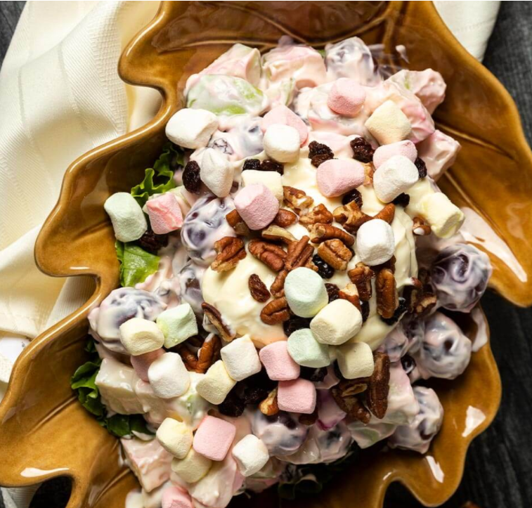
- Ensalada de Frutas
  - Ingredientes:
    - 6 oz de Rompope Vainilla
    - 1 taza de crema agria
    - 1 lata de leche condensada de 14 oz.
    - 2 tazas manzanas verde, cortada en cubitos
    - 1/2 taza de uvas rojas sin semilla
    - 1/4 taza de nueces picadas
    - 1 rebanada de betabel picada
    - 1 taza de malvaviscos de colores
    - Pizca de canela molida
  - Preparación:
    - En un tazón grande o ensaladera, batir la crema la leche, el Rompope, la canela. Agregar el resto de los ingredientes y revolver hasta que queden bien aderezados.
    - Servir fría y decorar con canela en polvo.


- ROMPOPE OLD FASHIONED
  - Ingredientes:
    - 2 oz. de Rompope Coronado Vainilla
    - 2 pizcas de Angostura
    - 5 oz. jarabe de agave
  - Decoración:
    - 1 cereza Maraschino
    - 1/2 rebanada de naranja
    - Preparación:
    - Poner todos los ingredientes en una coctelera con hielo. Batir vigorosamente y servir sobre un
    - Vaso ancho evitando que caigan lo hielos. Decorar con la cereza Maraschino y naranja. ¡Servir!

